[lab02 보고서]

자율전공학과

2019111677

김지연

1. 소스코드

(2-1)

#include <iostream>

#include <string>

using namespace std;

class Movie {

private:

string title;

string director;

string actors;

string grade;

public:

string getTitle() {

return title;}

void setTitle(string t) {

title = t;}

string getDirector() {

return director;}

void setDirector(string d) {

director = d;}

string getActors() {

return actors;}

void setActors(string a) {

actors = a;}

string getGrade() {

return grade;}

void setGrade(string g) {

grade = g;}

};

int main() {

Movie mv;

mv.setTitle("J47 meters down: uncaged, 2019 ");

mv.setDirector("Johannes Roberts ");

mv.setActors("Sophie Nelisse ");

mv.setGrade("15 years old");

cout << mv.getTitle() << endl;

cout << mv.getDirector() << endl;

cout << mv.getActors() << endl;

cout << mv.getGrade() << endl;

return 0;

}

(2-2)

#include <iostream>

using namespace std;

class Rectangle

{

private:

int width;

int height;

int area;

public:

int getHeight() {

return height;}

void setHeight(int h) {

height = h;}

int getWidth() {

return width;}

void setWidth(int w) {

width = w;}

int getArea() {

return height * width;}

};

void main()

{

Rectangle r1;

r1.setHeight(3);

r1.setWidth(7);

cout << "Width = " << r1.getWidth() << endl;

cout << "Height = " << r1.getHeight() << endl;

cout << "Area = " << r1.getArea() << endl << endl;

}

2. 실행 결과 화면

(2-1)

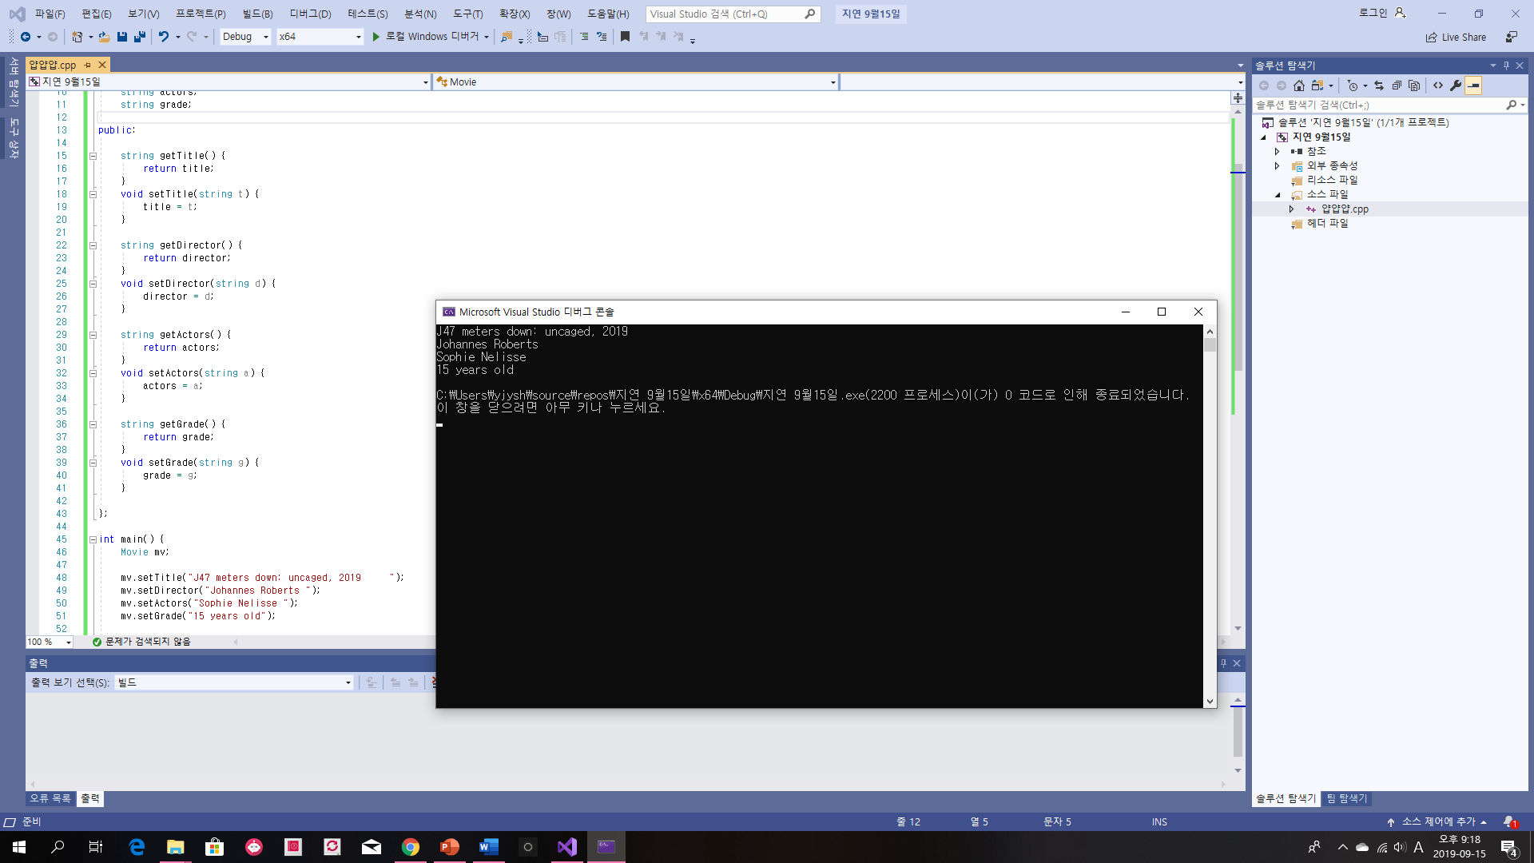

(2-2)

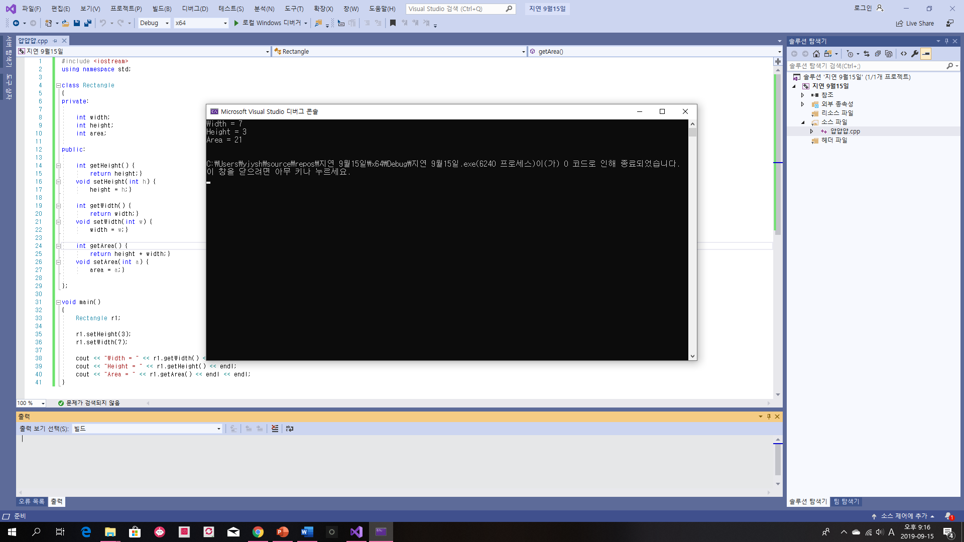

3. 문제 정의 및 분석

- 문제의 정의

(2-1)

이 코드는 영화 클래스를 만드는 코드로 컴파일 오류가 났던 이유는 접근 제어를 private로만 해주었기 때문이다. Private를 사용하게 되면 이후에 정의되는 모든 멤버는 다른 접근 지정자가 지정되기 전까지 전용 멤버가 되어 정보가 은닉된다. 따라서 위의 코드가 오류가 난 것이며 이를 해결하기 위해서 public 접근 지정자를 사용하여 정보를 사용할 수 있도록 해야 하며, public안에 멤버 함수인 get과 set을 선언해 줌으로써 클래스 외부에서 접근가능 하도록 한다.

(2-2)

이 코드는 사각형 클래스를 만드는 코드로 위와 같이 private로만 접근제어를 해주었기 때문에 컴파일 오류가 생긴 것이다. private안에는 멤버 변수를 선언해 주고 public안에 멤버 함수인 get과 set을 선언해 준다. 변수 중에 area는 사각형의 면적을 뜻함으로 get에서 width와 height의 곱으로 변수값을 반환해 주고 변수값을 설정하지는 않기 때문에 set은 설정하지 않는다.

- 필요사항

접근제어: private(접근불가), public(접근가능)

Private_클래스 내부에서만 접근이 허용. 전용멤버

Public_모든 클래스들이 사용 가능. 공용멤버

멤버변수: get(접근자), set(설정자)

Get_ 멤버 변수값을 반환하는 접근자

Set_ 멤버 변수값을 설정하는 설정자

- 해결하지 못한 점

Cout과 cin 그리고 printf와 scanf를 사용하는 방법